Практическая работа

Цель практической работы
Формулы и вычисления — это именно то, что превращает Excel из хранилища данных в программу для анализа и обработки информации в режиме реального времени.
Сегодня вы потренируетесь:
- создавать формулы,
- работать с умными таблицами,
- делать гиперссылки.
Вас ждут три задания для отработки этих навыков.
Готовы? Начинаем!

Задание 1
- Откройте вкладку «Задание 1», которая находится в файле «7.7 Практическая работа».
- Рассчитайте сумму налога, умножив фактические значения на ставку из ячейки H1.
- Отформатируйте числа в столбце «Сумма налога» (с разделителем разрядов без знаков после запятой).

Задание 2
- Откройте вкладку «Задание 2», которая находится в скачанном вами файле «7.7 Практическая работа».
- Заполните зелёные ячейки (E2:G10), разделив суммы в рублях на курс евро в ячейке I2. Поменяйте формат ячеек с суммами в евро на «Финансовый» (евро), а ячеек с суммами в рублях — на «Финансовый» (рубли).

Задание 3
- Откройте вкладку «Задание 3», которая находится в скачанном вами файле «7.7 Практическая работа».
- Выполните это задание с таблицей, которую сформировали в задании к модулю 5 («Проверка данных»), в этом файле она приведена для примера. Вы можете выполнить задание в том файле или перенести таблицу и лист «Справочник» в этот файл.
- Отформатируйте её как таблицу (часто используется словосочетание «умная таблица»). Добавьте строку итогов со средним окладом и количеством сотрудников. Добавьте столбец «НДФЛ» с формулой расчёта налога (13% от оклада).
- Добавьте в отдельную от таблицы ячейку гиперссылку на лист «Справочник».

Примечание
Чтобы включить строку итогов, нужно встать в любую ячейку отформатированной таблицы → перейти на вкладку «Конструктор таблиц» → поставить галочку напротив «Строка итогов».
В следующем блоке вы сможете проверить, правильно ли выполнили все задания.

Как проверить, правильно ли сделана практическая работа
- В задании 1 нужно ввести формулу один раз в ячейку D2 и протянуть её вниз.
Формула: =C2*$H$1
Лист после форматирования должен выглядеть так:
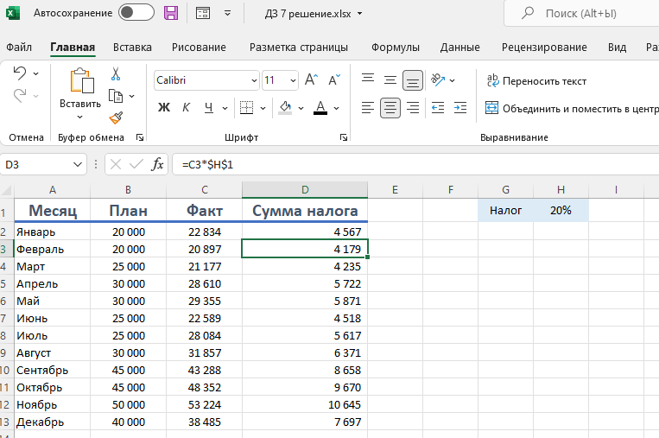
Рис. 1. Авторы: Шагабутдинов Р. Х., Сафарова Л. М.
- В задании 2 нужно ввести формулу один раз в ячейку E2 и сначала протянуть её вниз, а потом отпустить. Затем, не снимая выделения, снова протянуть вправо.
Формула: =A2/$I$2
Лист после форматирования должен выглядеть так (вариации знаков рубля и евро могут меняться, зависит от версии):
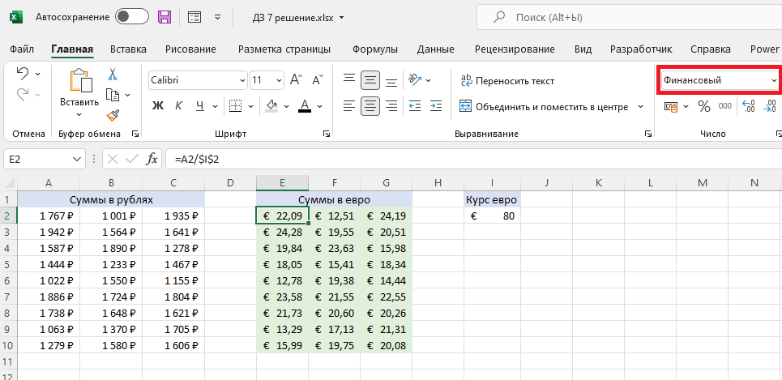
Рис. 2. Авторы: Шагабутдинов Р. Х., Сафарова Л. М.
- В задании 3 должна быть:
  - отформатированная таблица со строкой итогов,
  - отдельно ссылка на лист «Справочник» (рабочая), при этом лист должен быть в том же файле, в котором ссылка.
Формула для расчёта НДФЛ: =[@Оклад]*0,13 или =[@Оклад]*13%
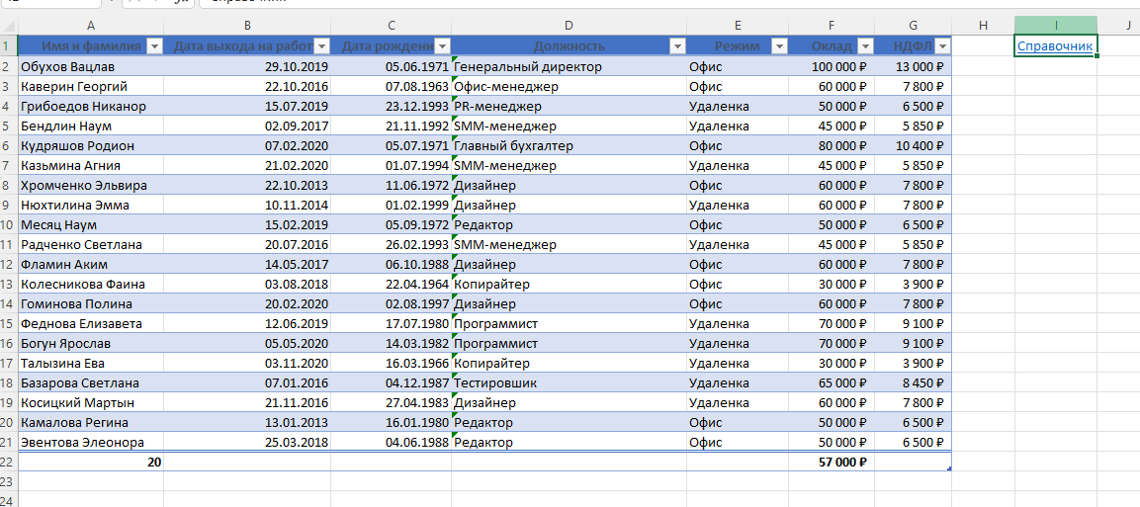
Рис. 3. Авторы: Шагабутдинов Р. Х., Сафарова Л. М.
Возможные трудности и вопросы разберём в следующем блоке.

Если возникли затруднения
Иногда при выполнении задания могут возникнуть сложности. Здесь описаны наиболее часто встречающиеся затруднения. Если вы столкнулись с каким-либо из них, прочитайте пути решения и выполните задания ещё раз.
1. Как отформатировать таблицу?
Всё просто: выделяете всю таблицу и нажимаете Ctrl + T или на вкладке «Главная» нажимаете кнопку «Форматировать как таблицу». Если у вас уже есть свои заголовки — ставьте соответствующую галочку.
2. Как добавить строку итогов и что в ней выбрать?
Строка итогов — это инструмент отформатированной таблицы. Чтобы её добавить, сначала форматируем таблицу (см. вопрос 1), встаём на любую ячейку таблицы → вкладка «Конструктор таблиц» → ставим галочку напротив «Строка итогов».
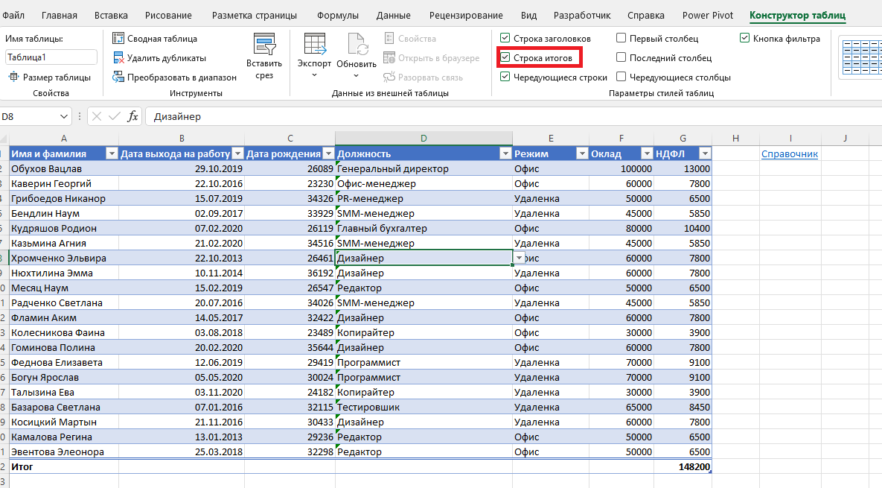
Рис. 4. Авторы: Шагабутдинов Р. Х., Сафарова Л. М.
Появляется строка, и мы настраиваем её под себя. На примере оклада:
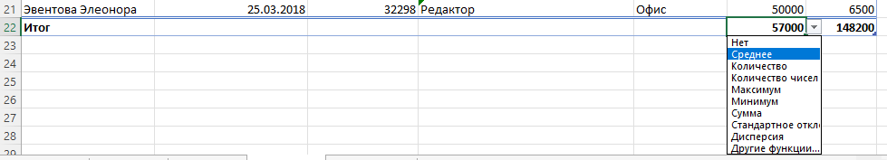
Рис. 5. Авторы: Шагабутдинов Р. Х., Сафарова Л. М.
На примере количества сотрудников:
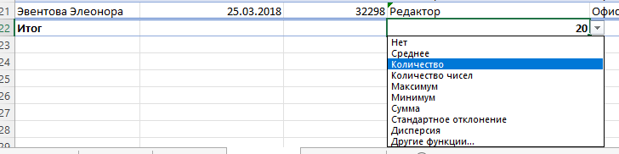
Рис. 6. Авторы: Шагабутдинов Р. Х., Сафарова Л. М.
3. При вводе формулы =[@Оклад]*0,13 возникает ошибка. Что делать?
Если у вас другой регион или программа под другой регион, то разделителем может быть точка. Попробуйте!

